**Disciplina: Estatística Educacional TAREFA 0**

**Nas tarefas abaixo iremos trabalhar vários pontos importantes para a área de Estatísticas Educacionais. Execute-as tanto no Excel como no R, duas ferramentas bem importantes. Em qualquer caso, quando necessário o uso de parâmetros (assim como coeficientes e constantes), atribua valores previamente (tipo a=2, b=3, D=1 etc.) no R ou coloque-as em células e atribua nomes às células ou intervalos, no Excel.**

**Google Classroom:** nomeie o arquivo de forma que ele possa ser facilmente identificado, tal como: “*Estatísticas* *Educacionais – Relatório x – Nome Sobrenome.pdf”.* Havendo mais de um arquivo, o nome deve ser o mesmo, mas com aum complemento, tipo *versão 1, versão 2,...,* ou simplesmente *v1, v2,...*

**PRAZO DE ENTREGA:** *ver Google Classroom*

1. **Gráfico de Funções**
   1. Gerar o gráfico da função *f(x)=x2-5x+6, x ε [0,4]*
   2. Gerar o gráfico da função *f(x)=densidade da N(0,1) e da Função de Distribuição da N(0,1).*
   3. Gerar o gráfico da função *f(x)=1/(1+exp(-Da(x-b)), com a=1,5, b=1 para D=1 e D=1,7*
   4. Compare a função de distribuição obtida em (1.2) com a função obtida em (1.3) com D=1,7
   5. Gerar o gráfico da função *f(x)=c+(1-c)/(1+exp(-Da(x-b)), com a=1,5, b=1, c=0,2 e D=1,7*
   6. Gerar o gráfico da função *f(x)=densidade da N(0,1) invertida (-f(x)),* junto com 3 outras funções logísticas de parâmetros *ζ =(a,b,c)* dados por (1 ,.5, 0.2), (1, 1.5, 0.2) e (2, 1.5, 0.2) [ver exemplo abaixo]

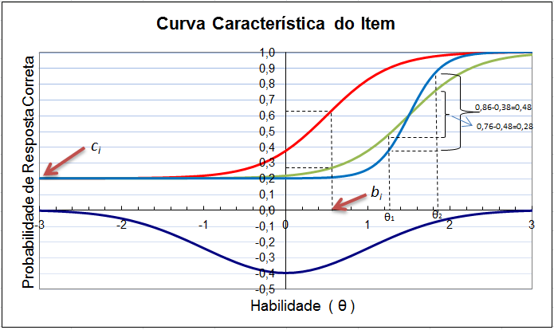

1. **Geração de Dados Simulados**
   1. Gerar n=1000 valores de uma v.a. U(0,1) e plotar o Histograma.
   2. Gerar n=1000 valores de uma v.a. Bernoulli(p), com p=0,3. Verifique se os valores teóricos (média e variância) estão próximos das Estatísticas.
   3. Refaça o item 2.2 considerando a Bin(n, p), com n=10 e p=0,5.
   4. Refaça o item 2.2 considerando a N(0,1).

Dica: Para gerar observações de uma U(0,1) no Excel use o comando =***ALEATORIO()*** na célula desejada, e para gerar no R use ***runif(1)***. Para N(0,1) use =***INV.NORMP.N(ALEATÓRIO())*** no Excel e ***rnorm(1)*** no R. Para gerar Bernoulli(p) no Excel use ***=SE(ALEATORIO()<p,1,0)*** ou ***=1*(ALEATORIO()<p)*** e ***rbinom(1,1,p)*** no R. Também pode-se usar o ***Suplementos de Análise*** do Excel.

1. **Simulando dados de avaliação**
   1. Gerar n=1000 valores de uma N(0,1) representando as habilidades dos indivíduos na coluna A do Excel
   2. Usando a expressão e valores em (1.5), calcular as probabilidades de os *n* indivíduos acertarem ao item.
   3. Com as probabilidades em (3.2), gerar valores de *n* Bernoullis
   4. Acompanhe o arquivo **TRI-Respostas.xlsx** e **GeraDados.xlsx** para geração por formulas ou VBA.
2. **Gerenciamento de Bases de Dados**
   1. Importe o arquivo base1.rar em *http://www.heliton.ufpa.br*/[*arquivos/*](http://www.ufpa.br/heliton/arquivos/)[*tri/*](http://www.ufpa.br/heliton/)*dados/* para o Excel
   2. Importe o gabarito e coloque uma segunda planilha
   3. Crie uma terceira planilha para colocar os dados corrigidos (1: acerto, 0: qualquer outra), usando a macro VBA a seguir:

|  |
| --- |
| Sub corrige()  nindiv = 73391 'use 10 para testes  itens = 48  'Lembre-se que Sheets=Planilha (matriz) e que Cells=Célula (elemento) de uma matriz  For n = 1 To nindiv  For i = 1 To itens  If (Sheets(1).Cells(n + 1, i + 4) = Sheets(2).Cells(2, i + 2)) Then Sheets(3).Cells(n + 1, i + 4) = 1 Else Sheets(3).Cells(n + 1, i + 4) = 0  Next  Next  End Sub |

* 1. Ajuste a macro acima para fazer a correção de acordo com o idioma de cada indivíduo para o total de itens.
  2. Salve a planilha em arquivo TEXTO no formato exemplificado abaixo. Este formato poderá ser lido em alguns programas específicos de Avaliação Educacional. No exemplo, os 5 primeiros caracteres são destinados ao identificador (ID) dos indivíduos, um espaço separa os IDs dos dados.

Dica: No Excel, use a opção ***Salvar como*** e salve os dados no formato ***Texto formatado (separado por espaços)***. Ajuste a largura das colunas para obter o resultado desejado. Salve com o nome ***Dados01a.txt***

|  |
| --- |
| 00001 00101111100110101100101101110011011110110000110111  00002 11001111100011111001101111111011101111110100111110  00003 11111111100110111111101100100011001111110100110110  00004 11101101000000101101101000100010000100001000010100  00005 11001001100010001101101100010010011010000001010010 |

* 1. Faça uma cópia de Dados01a.txt para Dados01b.txt, cada um com 73391 linhas. Construa um arquivo Dados01c.txt que terá os dados Dados01b.txt em baixo de Dados01.txt, totalizando 146782 linhas.

**Dica**: no prompt do DOS (Win+R digite CMD e tecle Enter), basta digitar:

***copy Dados01a.txt + Dados01b.txt Dados01c.txt***

1. **Otimização: obtenção do máximo de uma função**
2. Use o **Suplemento** **Solver** do Excel para obter o valor que maximiza a densidade de uma N(0,1)
3. Usando a função de probabilidade *P(U=x)=px(1-p)1-x* e uma amostra (x1,...,x10) = (0,1,0,0,1,0,0,0,1,0) construa a função de verossimilhança (produto das probabilidades). Use o Suplemento Solver para obter o valor de *p* que maximiza a verossimilhança (isto é, o Estimador de Máxima Verossimilhança).